刘老师您好！

我看了发布的211样章，我认为有一些细节没有处理好，作为样章，可以写的更好，发会模板的作用。以下是我个人的一些小小的意见，以及可能有问题的地方，请您过目。

祝工作顺利

席娇2020.6.11

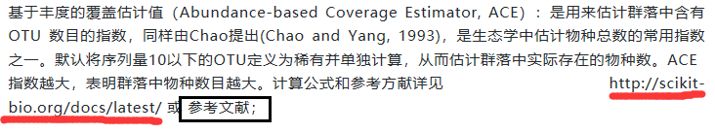在ACE指数描述中，给出的计算公式的连接，我点开看，并没有很直观的看到现关的计算方法，是不是可以考虑替换位下面这个连接：

<http://scikit-bio.org/docs/latest/generated/skbio.diversity.alpha.ace.html#skbio.diversity.alpha.ace>

1. “参考文献”这块，是否考虑编上数字（考虑每一小节可以都从1开始编），这样如果一篇内容中，多处出现“参考文献”这样的描述，读者想追踪相关文献，不太便捷。
2. 在辛普森指数描述中，“由Edward Hugh Simpson ( 1949)” 这一句话，在1949前多了一个空格。
3. 在“图4. 箱线图展示籼粳稻和土壤的香农多样性指数(Zhang et al., 2019)。”描述中，前面“图1”，“图2”，“图3”，都没有加粗，而在“图4”中加粗。本文所有的图注格式都不统一。
4. 在“例1. 两地点组间香农指数比较”中，图注描述注意事项：3中，“其中n要任何，等号两边要有空格”，其中的“n要任何”是什么意思，没看懂。
5. 

应该是：两块地中籼稻（indica）根系微生物多样性显著高于粳稻(图1e)，表明籼稻根系可以招募更多微生物种类。

1. 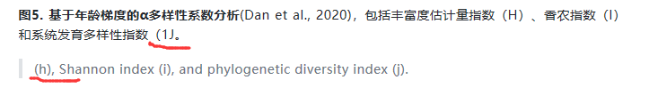

应该是“）”，而不是“J”；英文说明中，前半句没有显示。

1. 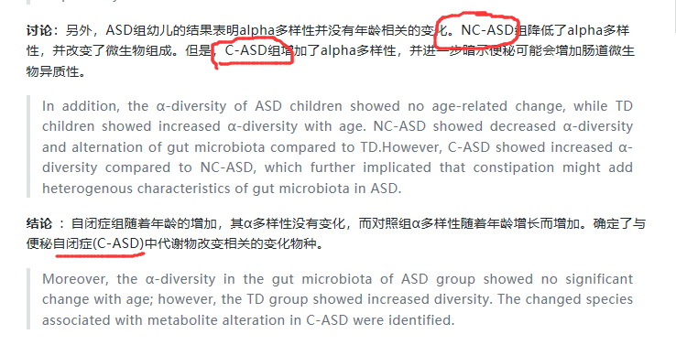

我觉得吧，应该在第一次出现NC-ASD，C-ASD时（讨论中），后面解释全称，而在第二次出现时（结论中），不用再次出现解释，

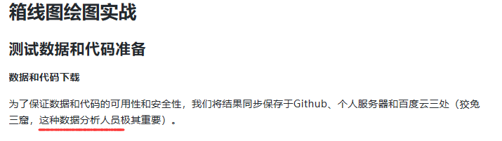

应该是想说：这对数据分析人员极其重要。